МУНИЦИПАЛЬНОЕ БЮДЖЕТНОЕ ДОШКОЛЬНОЕ ОБРАЗОВАТЕЛЬНОЕ УЧРЕЖДЕНИЕ
ЦЕНТР РАЗВИТИЯ РЕБЕНКА - ДЕТСКИЙ САД №26 «СОЛНЫШКО» Г.СВЕТЛОГРАД

Консультация
«Развитие зрительно-пространственного восприятия»

подготовил:
педагог - психолог
Е.Ю.Глущенко

Октябрь, 2019 г.
Развитие зрительно-пространственного восприятия.

Сегодня мне бы хотелось поговорить о таких важных составляющих познавательного и интеллектуального развития дошкольников, как зрительно-пространственное восприятие и зрительно – моторная координация.
Эти 2 составляющие так же являются основой навыков письма и чтения.
По результатам диагностического обследования у большинства детей дошкольного возраста отмечаются трудности зрительно-пространственного восприятия, усвоения пространственных ориентировок и зрительно – моторных координаций.

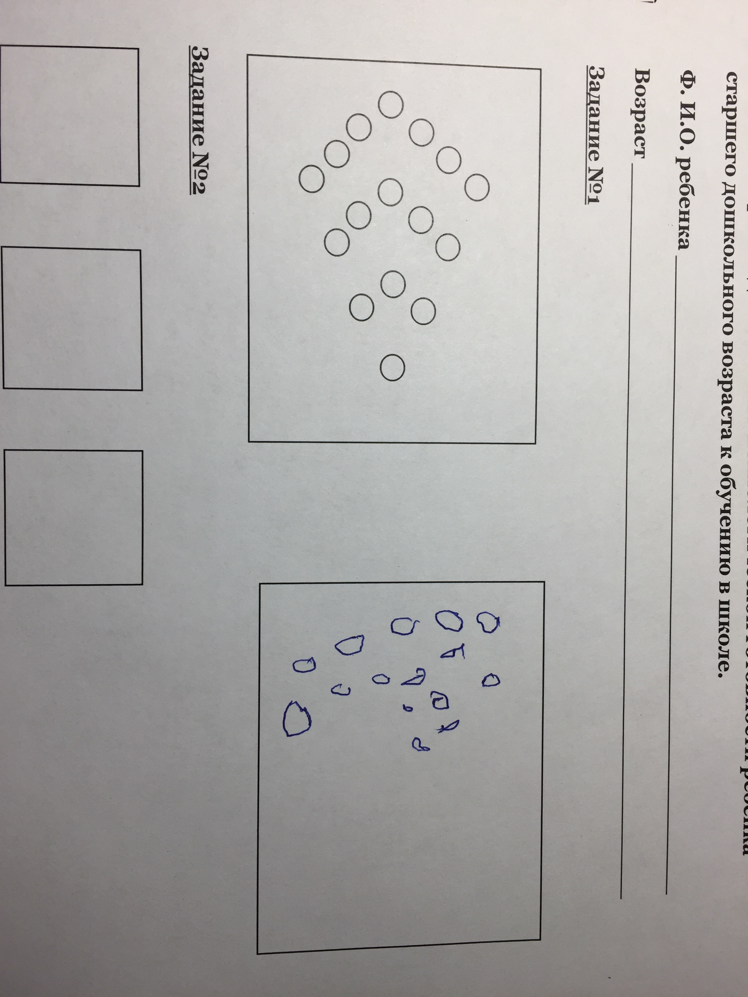
Все функции, обеспечивающие зрительно-пространственное и зрительно-моторное различение предметов, интенсивно формируются именно в дошкольном возрасте.
Давайте рассмотрим, что собой представляет зрительное восприятие?
Зрительное восприятие - совокупность сложных процессов построения зрительного образа окружающего мира. Это процесс работы глаз как зрительного органа человека и головного мозга, куда посылаются импульсы, полученные рецепторами глаз. Из этих процессов более простые обеспечивают восприятие цвета, более сложные, формирующиеся позже – это механизмы зрительного восприятия пространства, в которых происходит анализ соответствующей информации о пространстве. В пространственном зрении выделяют два основных класса перцептивных (чувственных) операций, обеспечивающих восприятие. Одни позволяют оценивать удаленность предметов на основе бинокулярного и монокулярного движения глаза. Другие позволяют оценить направление.
В основном пространственное восприятие обеспечивается врожденными операциями, но их окончательное формирование происходит в приобретаемом в течение жизни опыте практических действий с предметами.
С какими же трудностями и в каких видах деятельности сталкиваются дети при несформированности зрительно – пространственных ориентировок?
Дети, у которых не сформированы пространственные представления, не используют предлоги, обозначающие пространственные взаимоотношения предметов, людей, животных (НАД, ПОД). Дети затрудняются в дифференциации предлогов (К, У, В, НА, К ДОМУ, У ДОМА, В СТОЛЕ, НА СТОЛЕ), испытывают трудности в использовании прилагательных (ШИРОКИЙ, УЗКИЙ, ТОЛСТЫЙ, ТРНКИЙ), они заменяют обозначениями (БОЛЬШОЙ, МАЛЕНЬКИЙ).
Часто у них наблюдается запаздывание формирования «схемы тела». В дальнейшем трудности в ориентировке в схеме тетрадного листа. Дети долго не могут усвоить и довести до автоматизации стандартные требования к оформлению письменных работ (ПРОПУСК ОПРЕДЕЛЕННОГО КОЛИЧЕСТВА СТРОЧЕК, КЛЕТОЧЕК, СОБЛЮДЕНИЕ ПОЛЕЙ ПИСЬМА В 2-3 СТОЛБИКА, РАВНОМЕРНОЕ ЗАПОЛНЕНИЕ ТЕТРАДНОГО ЛИСТА ТЕКСТОМ).
Закономерные на ранних этапах обучения грамоте ошибки (ЗЕРКАЛЬНОЕ НАПИСАНИЕ БУКВ), в норме исчезает по мере формирования письма, оказываются у таких детей достаточно стойкими.
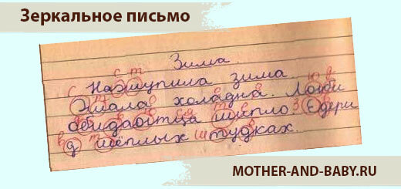

В структуре пространственных представлений можно выделить четыре основных уровня. В основе выделения уровней в структуре пространственных представлений лежит последовательность овладения ребенком пространственными представлениями. Безусловно, все эти уровни в процессе развития ребенка в определенной степени пересекаются между собой во времени.
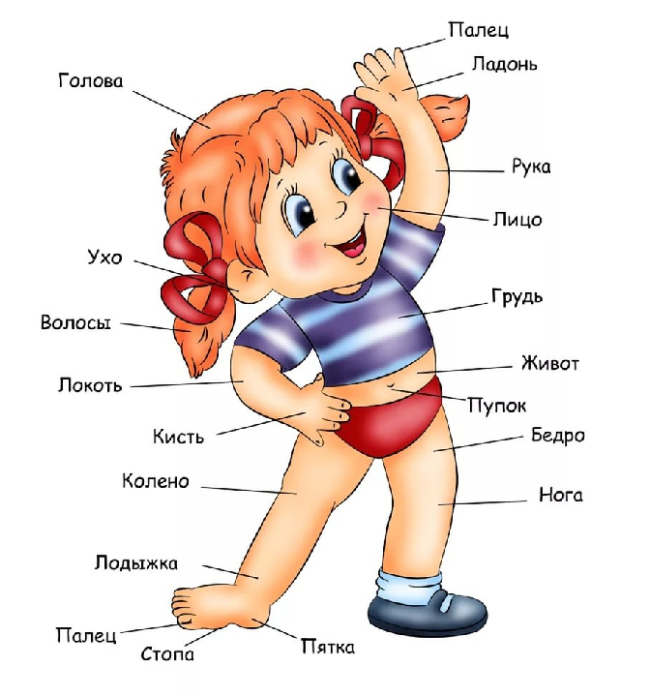
Первый уровень. Пространственные представления о собственном теле.

- что выше (ниже): голова или плечи?; глаза или нос? и т. п.
- какая часть лица выше (ниже) всех остальных?
и т. п.
- какая часть тела находится над (под) шеей? и т.п.
- что находится между глазами и ртом?; между плечом и кистью? и т.п.
Ребенка просят выполнить задания:
- подними руки выше головы; опусти руку ниже коленки; и т.п.
- дотронься пальцами до лица выше бровей; ниже рта; и т. п.

Дома вместе с детьми можно проводить упражнение «Телесная география»
Члены семьи выстраиваются в шахматном порядке, чтобы свободно двигать руками и туловищем. Ведущий зачитывает задание и контролирует правильность его выполнения.
- Протяни левую руку вправо вверх.
- Возьми себя правой рукой за мочку левого уха.
- Хлопни правой рукой по левой коленке.
- Коснись правой рукой левой ступни.
- Поставь левую ногу вперед и вправо.
- Правой рукой дотронься до левого плеча через левую подмышку
- Коснись левой рукой самой верхней части туловища.
- Сделайте 2 шага назад, 3 шага вправо и хлопните в ладоши.
Это упражнение улучшает мыслительную деятельность, синхронизируют работу полушарий, способствует улучшению запоминания, повышает устойчивость внимания, облегчает процесс письма.
Второй уровень. Пространственные представления о взаимоотношении внешних объектов и тела (по отношению к собственному телу).
(впереди меня - стол, позади - шкаф, справа - дверь, а слева - окно, вверху - потолок, а внизу - пол).
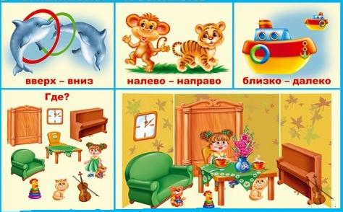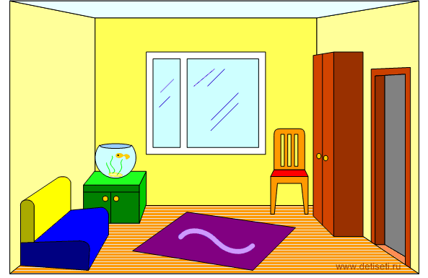
Развитие пространственных представлений подчиняется одному из главных законов развития - закону основной оси: сначала формируются представления вертикали, затем представления горизонтали «от себя» вперед, затем - о правой и левой стороне. Представления о правом и левом складываться у ребенка между тремя и четырьмя годами. Под руководством взрослого ребенок выделяет и правильно называет свою правую руку. Она выступает как рука, выполняющая основные действия. Различение левой руки у ребенка в этот период осуществляется только через правую руку. Используя длительные ощущения своих рук, ребенок начинает различать правые и левые части тела. Наиболее поздно формируется понятие «сзади».
Итогом развития ребенка на этом этапе становится целостная картина мира в восприятии пространственных взаимоотношений между объектами и собственным телом.
- какая игрушка находится ближе всех к тебе? дальше всех от тебя?;
- какие игрушки находятся дальше, чем зайчик? ближе, чем собачка?;
- какая игрушка перед мишкой, какая после?
Третий уровень. Уровень вербализации пространственных представлений.

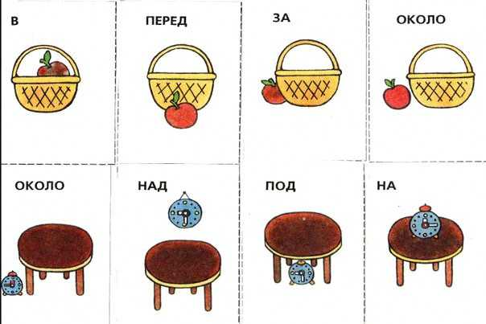
Четвертый уровень несет в себе лингвистические представления.
Этот уровень является наиболее сложным и поздно формирующимся. Формируется непосредственно как речевая деятельность. Понимание пространственно – временных и причинно – следственных отношений и связей является важной составляющей психического развития.
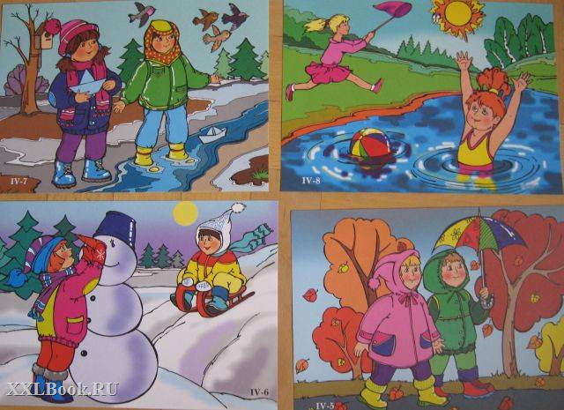
Понимание пространственно – временных отношений

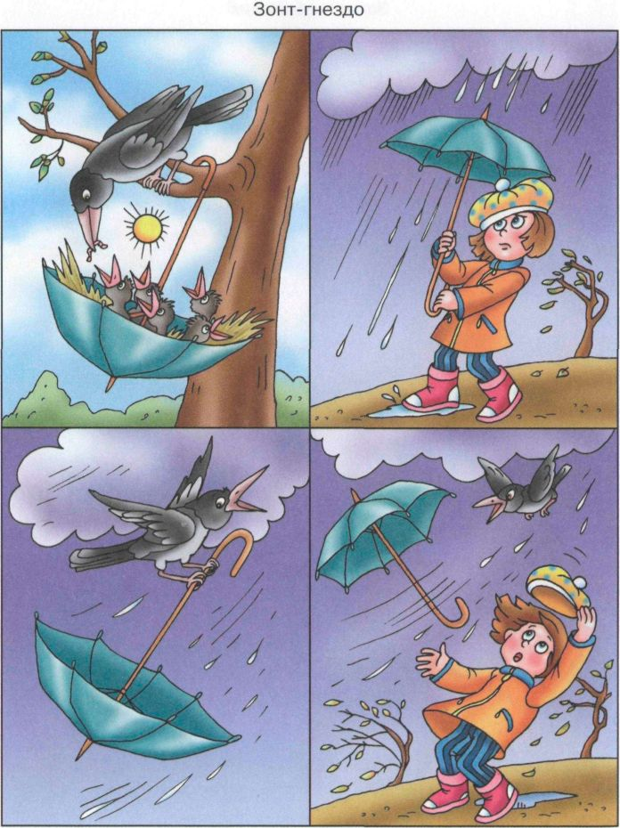

Понимание причинно – следственных связей

Чтобы своевременно выявить и скорректировать недостатки зрительно-пространственных и зрительно – моторных функций, которые являются причиной появления оптической дисграфии, дислексии, предлагаю так же ежедневно включать игры и упражнения, которые представлены в следующей консультации - «Развитие зрительно-моторных координаций у дошкольников».

